# Національний технічний університет України

*Додаток 1*

# «Київський політехнічний інститут імені Ігоря Сікорського»

**Навчально-науковий інститут атомної і теплової енергетики Кафедра цифрових технологій в енергетиці**

**ЗВІТ**

# з лабораторної роботи № 8

**з дисципліни «[Вступ до інтелектуального аналізу даних](https://classroom.google.com/u/0/c/NjM5MzA3MTQyNjEz" \t "https://classroom.google.com/u/0/c/NjM5MzA3MTQyNjEz/a/NjUzMjM5MTY4NzY2/_self)»**

# Тема: «Візуалізація часових рядів»

Варіант № 21

Виконав: Студент групи ТР-12

Руденко Владислав

Київ – 2023

**Завдання**

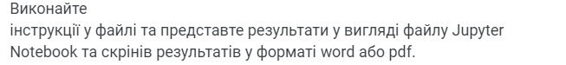

**Хід виконання та Результати**

**Візуалізація часових рядів** - це процес відображення даних в часі на графічних зображеннях для того, щоб вивчити їхні зміни, тренди, сезонні варіації та інші характеристики. Це допомагає аналізувати динаміку даних, розуміти їхні залежності та прогнозувати майбутні значення.

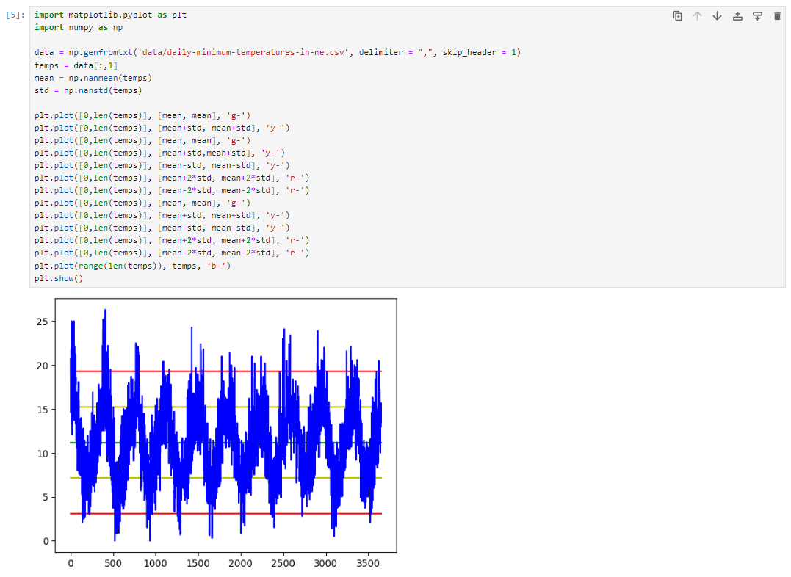

Table 1 Візуалізація часових рядів